大连民族大学硕士研究生导师信息采集表
（参考模板）
一、基本信息
姓 名 | 李春斌 |  | 性别 | 男 | 职 称 | 副教授
最高学位及授予单位 |  |  | 博士 大连理工大学
所在学院 | 生命科学学院 |  |  |  | 电子邮箱 | lcb@dlnu.edu.cn
学科/类别 | 生物工程 |  |  |  | 招生方向/领域 | 细胞培养与代谢工程
所在科研平台及职务 |  |  | 大连市高原草莓脱毒苗繁育工程研究中心，主任
(学习与工作经历、研究方向及成果统计等信息)
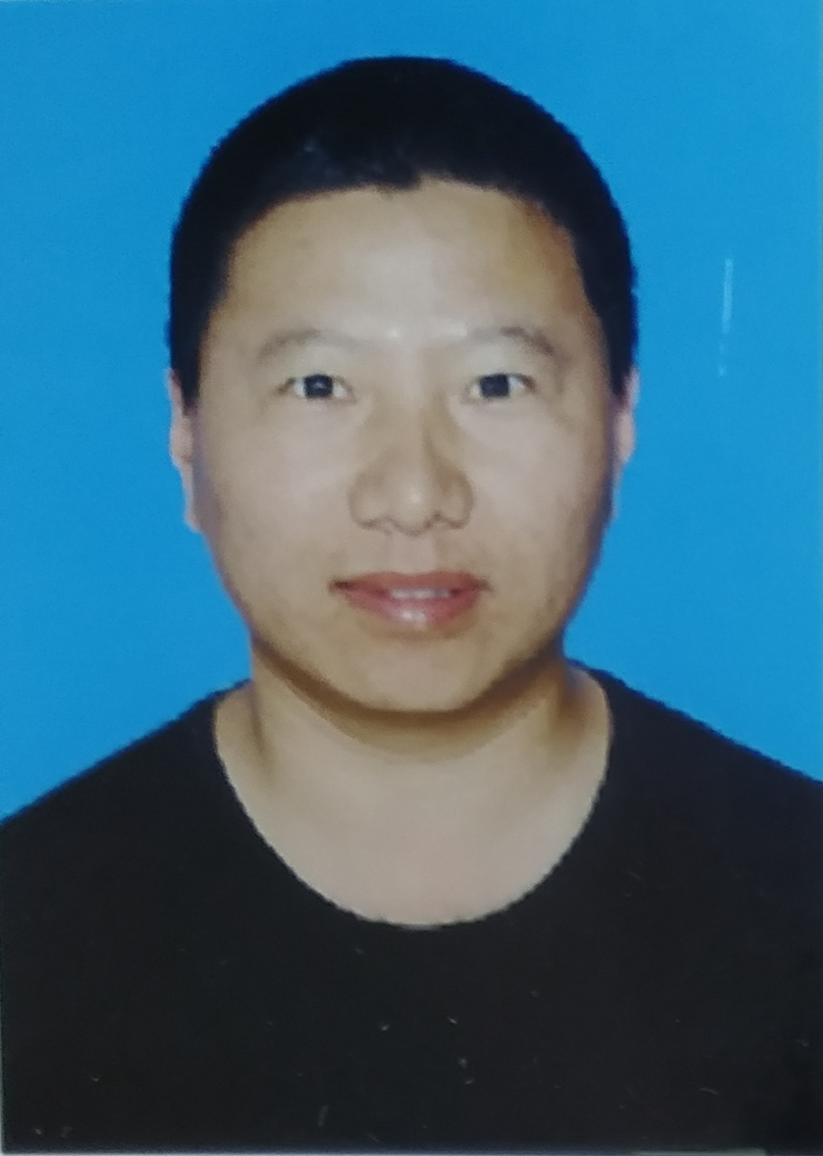
李春斌，男，1973年10月生，汉族，无党派人士，副教授，
硕士生导师，2000至2023在大连民族大学大学教师, 2007-2010日本
秋田大学博士后，现任大连民族大学生命科学学院副院长，大连市
政协常务委员，大连市高原草莓脱毒苗繁育工程研究中心主任。
曾先后被评为辽宁省优秀班导师、国家民委文明工作者、大连市
三育人先进个人、大连民族大学突出贡献奖、大连民族大学先进
工作者等校级以上荣誉称号30余项。
从事植物细胞工程及天然产物提取、分离、纯化与功能研究。
主持参与各类科研项目近20项，发表论文20余篇，第一发明人授权国家发明专利7项，第二发明人授权PCT专利3项，指导研究生获批国家发明专利2项。
研究方向
(1) 植物细胞工程研究
(2) 天然产物研究

个人学术主页 |  | 链接（选填）
主讲研究生课程 |  | 生化分离工程
注：学科/类别、招生方向/领域须与招生专业目录保持一致。

二、代表性学术论文与著作
序号 | 论文或著作题目（以参考文献格式列举）
1 | Yu-Sheng Shi, Chun-Bin Li, Xiao-Ying Li, et al. Fisetin Attenuates Metabolic Dysfunction  in Mice Challenged with a High-Fructose Diet，Journal of Agricultural and Food  Chemistry，2018, 66, 8291−8298.
2 | Yan Zhang, Chun-Bin Li , Hai-Shun Xu , et al. Pterosin sesquiterpenes and lignans  from Pteris laeta Wall. and their neuroprotective bioactivity，Journal of Molecular  Structure，1261 (2022) 132890.
3
…
注：限5项，导师须为第一作者，文献格式遵循GB/T 7714-2015。

三、政府科研奖励成果
序号 | 科研奖励成果名称 | 获奖级别及单位 | 获奖时间
1
2
3
…
注：限5项，指政府自然科学奖、技术发明奖和科技进步奖，孙冶方经济学奖、中国专利奖、何梁何利科技奖等优秀成果奖。

四、代表性科研项目
序号 | 项目名称及来源 | 起止年月
1 | 蝙蝠葛组织细胞培养与生物碱的分离纯化和活性研究，辽宁省教育厅 | 2019/05-2021/04
2 | 满药仙灵脾快速繁殖及药效物质与质量控制技术研究，辽宁省科技厅 | 2020.05-2022.04
3 | 大连市高原草莓脱毒苗繁育工程研究中心，大连市发改委 | 2020.11-2023.11
4 | 民大金州国家农业园区科技特派团，大连市科技局 | 202301-  202312
注：限5项，导师须为项目负责人。

五、其他代表性成果
序号 | 成果名称、级别及来源单位、时间
1
2
3
…
注：限5项。

六、指导研究生科研或创新代表性成果
序号 | 成果名称
1 | 吴娇，李春斌，李杨，尹瀚林，石玉生，一种从粗糙凤尾蕨中提取香豆素的方法，国家发明专利，ZL 2019 1 0893047.8，2022.07.22。
2 | 李杨，李春斌，吴娇，尹瀚林，石玉生，一种粗糙凤尾蕨中提取黄酮苷的制备方法，国家发明专利，ZL 2019 1 0893057.1，2023.01.03。
3
…
注：限5项，研究生为第一或第二作者（导师第一作者）的科研或省级及以上创新成果。

七、主要学术兼职及荣誉称号
序号 | 学术兼职（荣誉称号）名称、批准（颁发）单位、时间
1 | 世界中联 “满药”专业委员会常务理事，2016.09
2 | 大连市药学药物分析专业委员会委员，2016.12
3 | 中国民族医药协会民族医药教育专业委员会常务理事，2018.12
4 | 辽宁省食品科学技术学会理事，2020.11
注：限5项。

